1.6. СОЗДАНИЕ АНКЕТЫ
Создание анкеты было сопровждено относительно прочитанной ранее литературы по анкетированию.
1.6.1. РАССМОТР ПРИЗНАКОВ АНКЕТИРОВАНИЯ
1.6.1.1. ЦЕЛЕВАЯ АУДИТОРИЯ
Целевая аудитория исследования - студенты (преимущественно бакалавр) российских вузов всех регионов, возрастра от 17 до 25 лет (возможны исключения) любой формы обучения, любого пола.
1.6.1.2. ТИПЫ ВОПРОСОВ И ФОРМУЛИРОВОК
Вопросы и формулировки анкетирования были созданы относительно выбранных ранее признаков, рекоменедаций из предыдущей главы. Были созданы комментарии к вопросам, чтобы респодент полноценно понимал вопрос.
1.6.1.2.1. Раздел ИДЕНТИФИКАЦИЯ РЕСПОНДЕНТА
Данный раздел необходим для первичной идентификации уникальных попыток респондентов.
Вопрос № 1:
- Формулировка: ваш E-mail;
- Комментарий к вопросу: E-mail является простым способом идентификации респондента (но не идеальным);
- Обязательность: обязательный;
- Тип: открытый;
- Назначение: является основным показателем уникальности респодента.
1.6.1.2.2. Раздел СБОР ОСНОВНЫХ ДАННЫХ
Данный раздел посвящён сбору основной информации о студенте.
Вопрос № 1:
- Формулировка: ваш пол;
- Комментарий к вопросу: рассматриваются только традиционные гендеры. Данный признак влияют на действия субъекта на протяжении всей жизни (преимущественно за счёт гормонального фона);
- Обязательность: обязательный;
- Тип: закрытый;
- Варианты ответов: мужской, женский;
- Назначение: для анализа.
Вопрос № 2:
- Формулировка: ваш возраст;
- Комментарий к вопросу: количество полных лет;
- Обязательность: обязательный;
- Тип: свободный;
- Назначение: для анализа.
Вопрос № 3:
- Формулировка: ваше имя;
- Комментарий к вопросу: можно указать не Ваше (для сохранения анонимности);
- Обязательность: не обязательный;
- Тип: свободный;
- Назначение: служит для получения доверия респодента.
Вопрос № 4:
- Формулировка: ваша фамилия;
- Комментарий к вопросу: можно указать не вашу (для сохранения анонимности);
- Обязательность: не обязательный;
- Тип вопроса: свободный;
- Назначение: служит для получения доверия респодента.
1.6.1.2.3. Раздел СБОР ВНУТРЕННИХ ПРИЗНАКОВ
Сбор внутренних признаков нужен для того, чтобы учитывать факторы, которые характеризуют студента как личность.
Вопрос № 1:
- Формулировка: сколько часов в день вы спите;
- Комментарий к вопросу: подразумевается средняя продолжительность сна (преимущественно) в учебный период;
- Обязательность: обязательный;
- Тип: открытый вопрос;
- Назначение: для анализа.
Вопрос № 2:
- Формулировка: есть ли у Вас на постоянной основе физическая активность;
- Комментарий к вопросу: под физической активностью подразумеваются занятия: в спортзале, в спортивных секциях, в свободное время в роли спортивного хобби;
- Обязательность: обязательный;
- Тип: закрытый;
- Варианты ответов: да, нет;
- Назначение: для анализа.
Вопрос № 3:
- Формулировка: какое место в Вашей жизни занимают развлечения;
- Комментарий к вопросу: как часто Вы гуляете, посещаете торговые центры, театры, кинозалы, музеи, и т. д.;
- Обязательность: обязательный;
- Тип: шкальный;
- Назначение: для анализа.
Вопрос № 4:
- Формулировка: насколько Вы уведомлены о происходящем в [мире/стране];
- Комментарий к вопросу: имеются в виду: новости, мемы, тренды, мода, слухи, и т. д.;
- Обязательность: обязательный;
- Тип: шкальный;
- Назначение: для анализа.
Вопрос № 5:
- Формулировка: насколько Вы общительны в [группе/потоке];
- Комментарий к вопросу: общительность подразумевает, что Вы разговариваете с одногруппниками на темы: учёбы, общих интересов. Возможно, проводите вместе время за территорией университета;
- Обязательность: обязательный;
- Тип: шкальный;
- Назначение: для анализа.
Вопрос № 6:
- Формулировка: как бы Вы охарактеризовали Вашу самооценку;
- Комментарий к вопросу: не стесняйтесь, напишите то, что Вы думаете;
- Обязательность: обязательный;
- Тип: шкальный;
- Назначение: для анализа.
Вопрос № 7:
- Формулировка: имеется ли соревновательная черта в Вашем учебном процессе;
- Комментарий к вопросу: подразумевается (преимущественно) соревнование между одногруппниками;
- Обязательность: обязательный;
- Тип: закрытый;
- Варианты ответов: да, нет;
- Назначение: для анализа.
Вопрос № 8:
- Формулировка: насколько вы удовлетворены выбранным Вами направлением;
- Комментарий к вопросу: поступили ба Вы снова на Ваше направление при возможности;
- Обязательность: обязательный;
- Тип: шкальный;
- Назначение: для анализа.
Вопрос № 9:
- Формулировка: как Вы оцениваете качество образования в Вашем учебном заведении;
- Комментарий к вопросу: под образованием подразумевается: учебные материалы, лекции/cеминары/лабораторные работы, аудитории для проведения занятий, преподаватели, и т. д.;
- Обязательность: обязательный;
- Тип: шкальный;
- Назначение: для анализа.
Вопрос № 10:
- Формулировка: как Вы считаете, знания получаемые в Вашем высшем учебном заведении [помогут/помогли] Вам с трудоустройством;
- Комментарий к вопросу: знания, которые Вы можете использовать в карьерном пути, например: ЯП (языки программирования), framework-и;
- Обязательность: обязательный;
- Тип: закрытый;
- Варианты ответов: да, нет;
- Назначение: для анализа.
Вопрос № 11:
- Формулировка: насколько Вы мотивированы учиться в Вашем высшем учебном заведении;
- Комментарий к вопросу: количество полных лет;
- Обязательность: обязательный;
- Тип: шкальный;
- Назначение: для анализа.
Вопрос № 12:
- Формулировка: насколько Вы тревожны по учебё;
- Комментарий к вопросу: испытываете ли Вы стресс при экзамене, нервничаете ли при ответе у доски, волнуетесь о невыполненной домашней работы;
- Обязательность: обязательный;
- Тип: шкальный;
- Назначение: для анализа.
Вопрос № 13:
- Формулировка: насколько Вы считаете себя усердным в учёбе;
- Комментарий к вопросу: количество полных лет;
- Обязательность: обязательный;
- Тип: шкальный;
- Назначение: для анализа.
        - Раздел СБОР ПРОФЕССИОНАЛЬНЫХ ПРИЗНАКОВ
Вопрос № 1:
- Формулировка: вы работаете;
- Комментарий к вопросу: подразумевается деятельность, на которую Вы тратите от 20 часов в неделю;
- Обязательность: обязательный;
- Тип: закрытый;
- Варианты ответов: да, нет;
- Назначение: для анализа.
Вопрос № 2:
- Формулировка: на каком курсе Вы обучаетесь;
- Комментарий к вопросу: rоличество полных лет;
- Обязательность: обязательный;
- Тип: свободный;
- Назначение: для анализа.
Вопрос № 3:
- Формулировка: ваш средний балл (по 100 шкале);
- Комментарий к вопросу: имеется в виду в Вашем учебном заведении (при наличии). Можно указать балл за последний семестр;
- Обязательность: обязательный;
- Тип: свободный;
- Назначение: целевая переменная для анализа.
Вопрос № 4:
- Формулировка: ваш средний балл в школе;
- Комментарий к вопросу: средний балл школьного аттестата по всем предметам;
- Обязательность: обязательный;
- Тип: свободный;
- Назначение: для анализа.
Вопрос № 5:
- Формулировка: имели ли Вы успех в участиях в олимпиадах;
- Комментарий к вопросу: занимали ли призовые места в олимпиадах по любой дисциплине;
- Обязательность: обязательный;
- Тип: закрытый;
- Варианты ответов; да, нет;
- Назначение: для анализа.
Вопрос № 6:
- Формулировка: средние баллы по ЕГЭ при поступлении;
- Комментарий к вопросу: баллы по ЕГЭ являются основным показателем школьных знаний студента;
- Обязательность: обязательный;
- Тип: свободный;
- Назначение: для анализа.
Вопрос № 7:
- Формулировка: сколько часов (в неделю) Вы уделяете учёбе;
- Комментарий к вопросу: имеется в виду время потраченное на: выполнение домашних заданий, посещений занятий, изучение материала, и т. д. (можно указать примерное значение);
- Обязательность: обязательный;
- Тип: свободный;
- Назначение: для анализа.
Вопрос № 8:
- Формулировка: насколько для Вас важно следующее (отсрочка от армии, наличии диплома, как документа, и т. д.);
- Комментарий к вопросу: количество полных лет;
- Обязательность: обязательный;
- Тип: шкальная;
- Назначение: для анализа.
1.6.1.2.5. Раздел ВНЕШНИХ ПРИЗНАКОВ
Вопрос № 1:
- Формулировка: сколько бюджетных мест на Вашем направлении;
- Комментарий к вопросу: данный признак показывает востребованность направления (как минимум у государства). Можете ввести ориентировочное число (лучше точное);
- Обязательность: обязательный;
- Тип: свободный;
- Назначение: для анализа.
Вопрос № 2:
- Формулировка: насколько Ваше направление престижное и востребованное;
- Комментарий к вопросу: мнению друзей, родителей, спросу государства, количеству вакансий;
- Обязательность: обязательный;
- Тип: шкальная;
- Назначение: для анализа.
Вопрос № 3:
- Формулировка: регион Вашего учебного заведения;
- Комментарий к вопросу: данный признак показывает востребованность направления (как минимум у государства). Можете ввести ориентировочное число (лучше точное);
- Обязательность: обязательный;
- Тип: закрытый;
- Варианты ответов: Северо-Кавказский, Дальневосточный, Приволжский, Южный, Центральный, Северо-Западный, Уральский, Сибирский.
- Назначение: для анализа.
Вопрос № 4:
- Формулировка: насколько Вам удобно следить за Вашей успеваемостью;
- Комментарий к вопросу: подразумевается [сайт/модульный журнал/электронная образовательная система и т. д.];
- Обязательность: обязательный;
- Тип: шкальный;
- Назначение: для анализа.
Вопрос № 5:
- Формулировка: доход Вашей семьи (в рублях);
- Комментарий к вопросу: на всех членов семьи вместе взятых в месяц;
- Обязательность: обязательный;
- Тип: закрытый;
- Варианты ответов: До 150 000, От 150 000 до 350 000, От 350 000.
- Назначение: для анализа.
Вопрос № 6:
- Формулировка: мнение Ваших родственников о необходимости высшего образования;
- Комментарий к вопросу: данный признак показывает востребованность направления (как минимум у государства). Можете ввести ориентировочное число (лучше точное);
- Обязательность: обязательный;
- Тип: шкальный;
- Назначение: для анализа.
Вопрос № 7:
- Формулировка: наличие высшего образования у Ваших родственников;
- Комментарий к вопросу: преимущественно у родителей;
- Обязательность: обязательный;
- Тип: закрытый;
- Варианты ответов: имеется, отсутствует;
- Назначение: для анализа.
      - ОФОРМЛЕНИЕ И ДИЗАЙН
Основная цветовая палитра анкетирования: ярко-сиреневый, фиолетовый, белый.




Рисунок № …
Также было выбрано фото для шапки формы:

Рисунко 3.
Общий вид анкеты выглядит:
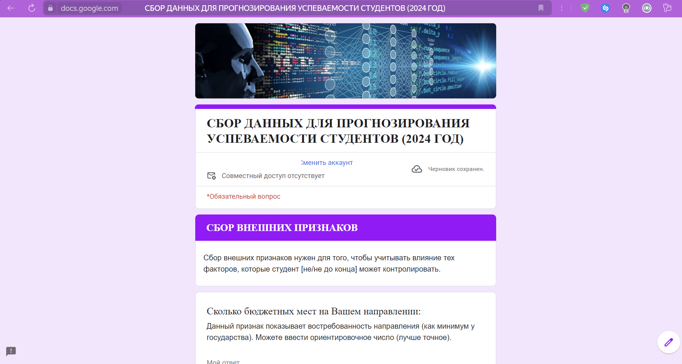
Рисунок № 4.
Для каждого раздела создана своя страница вопросов в форме.
Также на рисунке № .. видны шрифты. Каждое благодяро шрифтам и их оформлению чётко видно на форме.
      - ИНСТРУМЕНТЫ СБОРА ДАННЫХ
В эпоху цифровизации выбор инструментов для сбора данных становится все более актуальным.
Традиционный бумажный вариант не подходит из-за: трудоёмкости обработки данных, риска ошибки при переносе данных в электронный формат, финансовох затрат.
Мобильные приложения не подходят нам из-за: ограниченности формата вопроса, зависимости от типа устройства, необходимости скачивания приложения.
Лучший вариант это онлайн анкетирование чрез сайт. Данный вариант подходит для всех типов устройств, проблем с доступом нет, так как на сегодняшний день почти у всех людей есть доступ к интернету. Респонденты могут заполнить анкету в удобное для них время и в удобном месте, что повышает вероятность получения качественных ответов. Онлайн-анкеты могут быть автоматически обработаны, что упрощает анализ результатов и сокращает время на обработку данных. В онлайн-анкетах можно использовать различные типы вопросов, включая открытые, закрытые, множественный выбор и другие, что позволяет получить более подробную информацию от респондентов. В онлайн-опросах отсутствует влияние интервьюера, что снижает вероятность искажения результатов из-за субъективного восприятия респондентом вопросов и ответов.
      - АНОНИМНОСТЬ
Онлайн-опросы могут проводиться анонимно, что повышает уровень доверия респондентов и обеспечивает более честные ответы.
Анонимность респондентов осуществляется отсутствием вопросов связанных с личными данными. Существует три вопроса, которые собирают личные данные пользователя: ваше имя, ваше фамилия, ваше электронная почта. Однако для первых двух вопросов существуют комментария, которые подсказывают респонденту, что можно указать любые данные в них (вопросах) как показано на рисунке №:
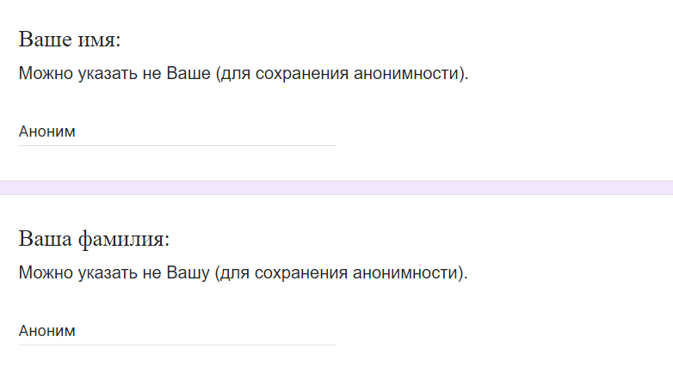
Рис.

